Ex5 – LR分析

- 拓广文法:
（0）S’→ S
（1）S → ( S R
（2）S → a
（3）R → , S R
（4）R → )
试构造LR（0）分析表，判断是否是LR（0）文法。
Answer:
（1）项目集族

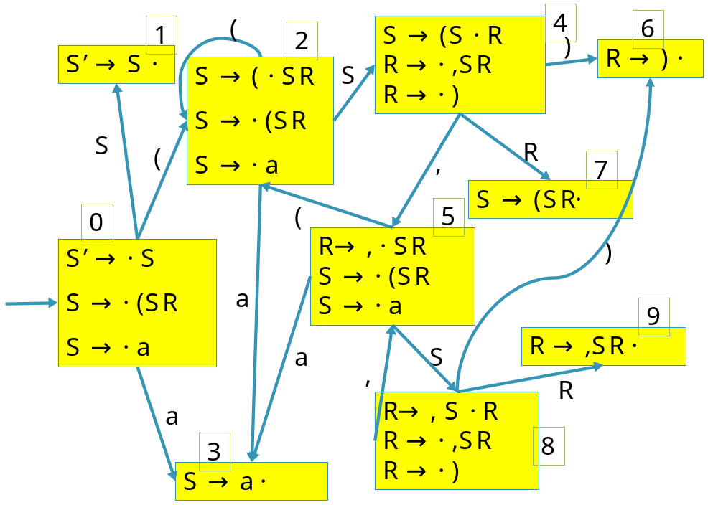

（2）LR(0)分析表

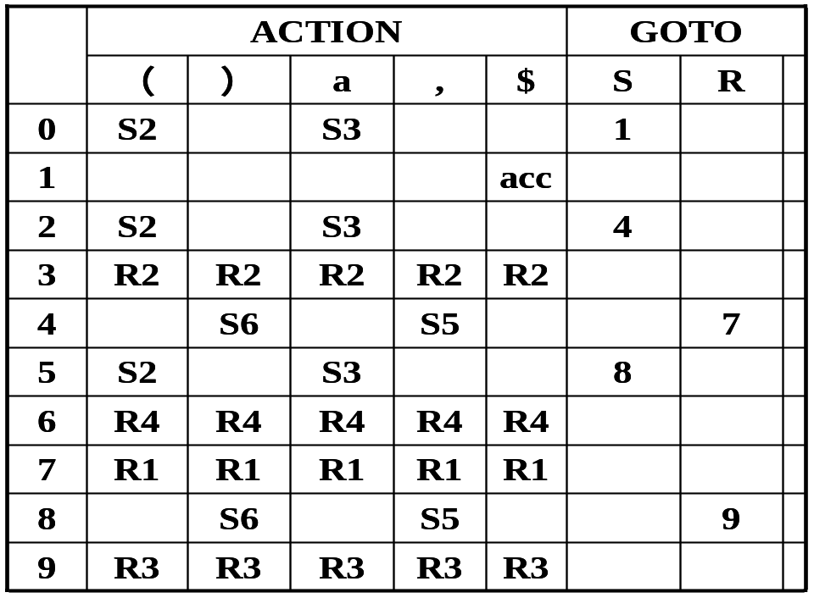

（3） 无移进-归约和归约-归约冲突，是LR（0）文法。

2. 拓广文法:
（0）S’→ S
（1）S → S a b
（2）S → b R
（3）R → S
（4）R → a

判断该文法是否 SLR 文法?

Answer:
- 项目集族
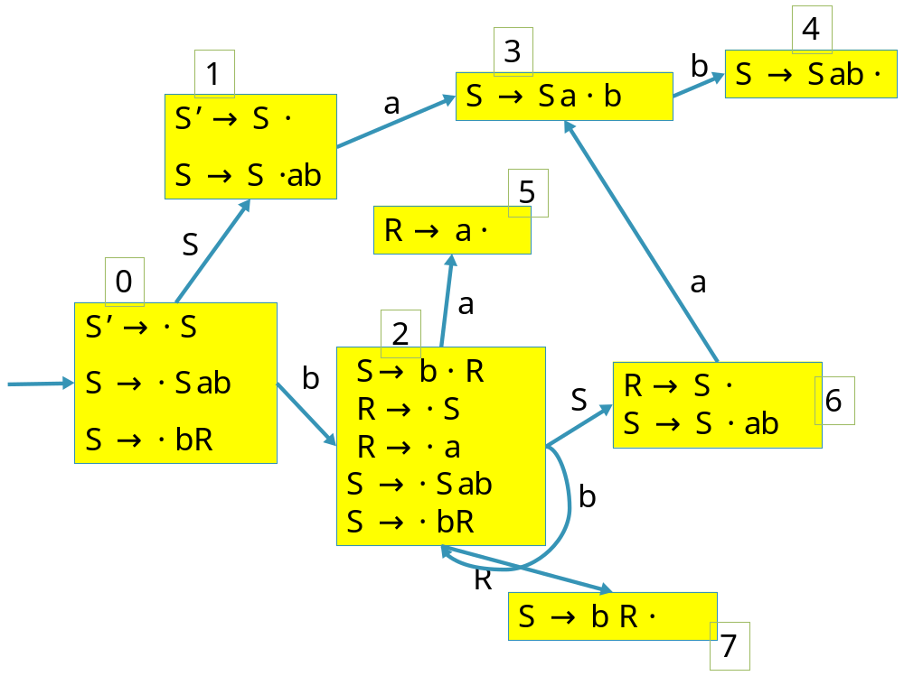

- SLR分析表

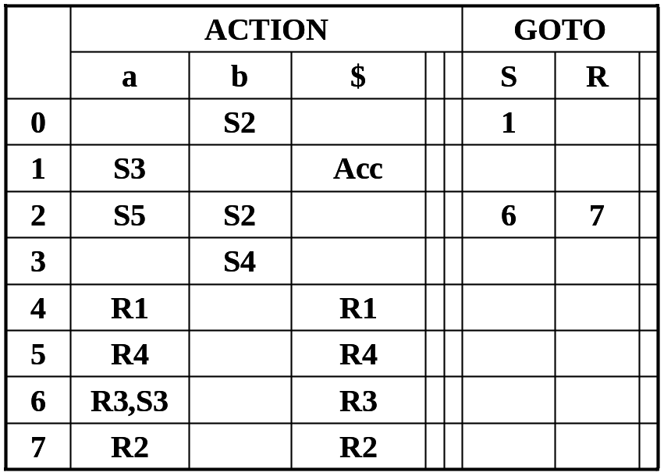

（3）不是SLR文法，因为有冲突。

